Corel公司的重磅产品会声会影x10旗舰版（Corel VideoStudio Ultimate X10）已于今日上线了，大初哥也是第一时间分享给了大家，不过很多亲们反应说对会声会影x10旗舰版的安装和激活过程不是太了解，那接下来大初哥就为大家分享一个比较详细的**会声会影x10旗舰版破解安装激活图文教程**（**会声会影x10注册机使用教程**）：



第一步：请大家把下载好的会声会影X10旗舰版安装包解压一下（下载地址在教程底部）双击【1Setup】文件夹中的setup.exe启动会声会影x10的安装程序，勾选下图中的【I accept the terms in the license agreement】选项，点击右下角的【Next】下一步按钮。

[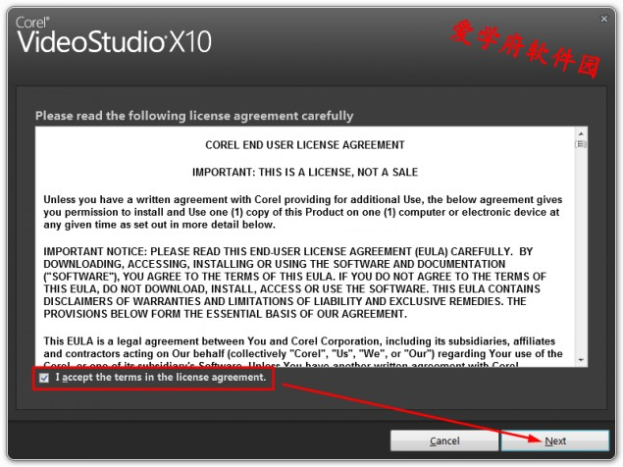](http://www.aixuefu.com/d/file/zxjc/diannaojiaocheng/2017-02-24/836f877a41ccb9210cc21f81945caaf4.jpg)

第二步：直接点击右下角的【Next】下一步按钮继续安装。

[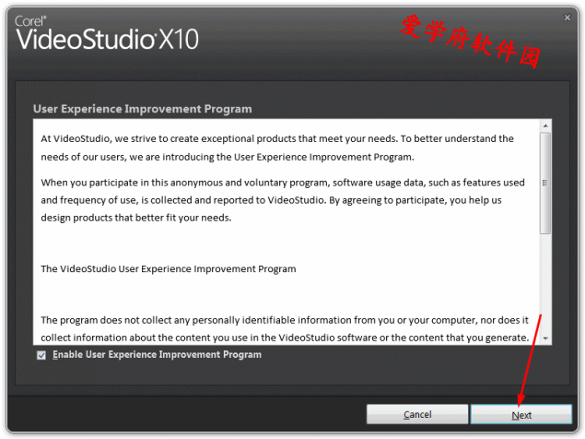](http://www.aixuefu.com/d/file/zxjc/diannaojiaocheng/2017-02-24/836f877a41ccb9210cc21f81945caaf4.gif)

第三步：此时主程序会弹出输入安装序列号的界面，我们这时候双击运行会声会影x10注册机，产品选择【Corel VideoStudio Ultimate X10】，点击左下角的【生成序列号】按钮，然后复制蓝色框选处的会声会影X10序列号粘贴到主程序安装序列号界面点击【Next】按钮继续安装。

[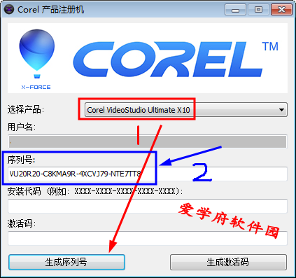](http://www.aixuefu.com/d/file/zxjc/diannaojiaocheng/2017-02-24/836f877a41ccb9210cc21f81945caaf4.png)

[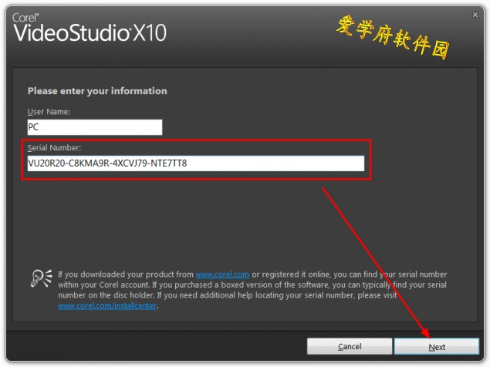](http://www.aixuefu.com/d/file/zxjc/diannaojiaocheng/2017-02-24/648c31ce56d058ade2bec7147e430cb6.jpg)

第四步：接下来会进入国家选择的界面，这里主程序会自动识别到用户所在的国家，安装路径这里大初哥建议大家默认安装到C盘，所以这个步骤直接点击【Install Now】开始会声会影x10的正式安装。

[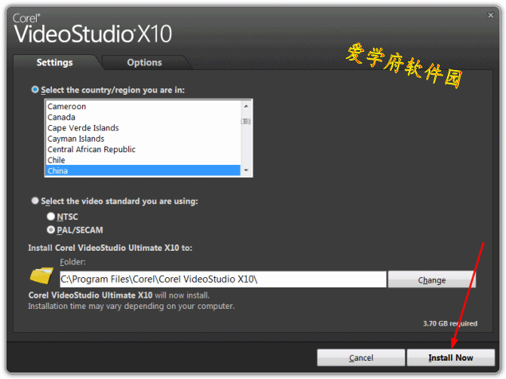](http://www.aixuefu.com/d/file/zxjc/diannaojiaocheng/2017-02-24/648c31ce56d058ade2bec7147e430cb6.gif)

第五步：安装过程比较快，大约3分钟左右搞定，当然了根据电脑配置的高低时间也会有差异，安装结束后我们点击右下角的【Finish】按钮结束会声会影x10安装进程，注意此时暂时不要运行会声会影x10。

[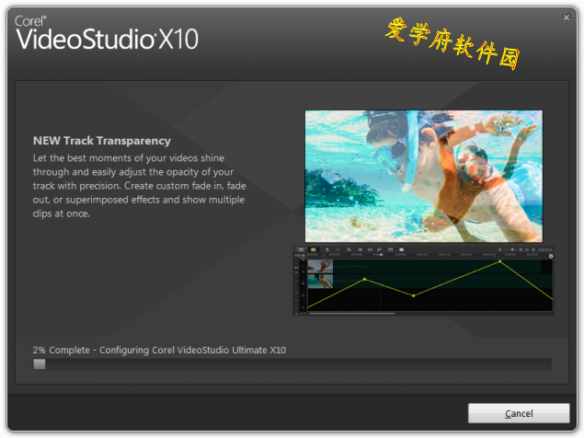](http://www.aixuefu.com/d/file/zxjc/diannaojiaocheng/2017-02-24/648c31ce56d058ade2bec7147e430cb6.png)

第六步：双击运行会声会影x10注册机，产品选择【Corel VideoStudio Ultimate X10】，点击右下角的【生成激活码】按钮就可以享受会声会影x10旗舰版带来的快感了。

[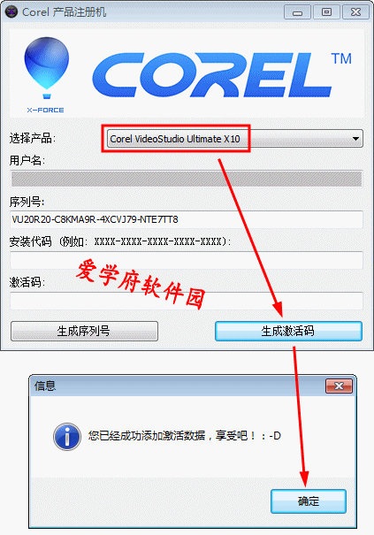](http://www.aixuefu.com/d/file/zxjc/diannaojiaocheng/2017-02-24/16f232df9fba6c6690aadc83bc057084.gif)

第七步：还等什么呢亲快点双击运行会声会影x10旗舰版桌面快捷方式体验一番Corel公司的最新作品吧，看下图还是蛮不错的哦。

[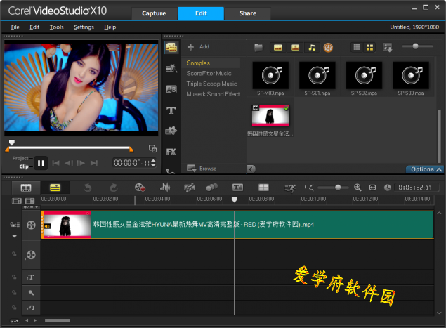](http://www.aixuefu.com/d/file/zxjc/diannaojiaocheng/2017-02-24/16f232df9fba6c6690aadc83bc057084.png)